TPYH-IV氧化锌避雷器特性测试仪
使用说明书
TPYH-IV氧化锌避雷器测试仪是用于检测氧化锌避雷器电气性能的专用仪器，该仪器适用于各种电压等级的氧化锌避雷器的带电或停电检测，从而及时发现设备内部绝缘受潮及阀片老化等危险缺陷。
仪器操作简单、使用方便，测量全过程由单片机控制，可测量氧化锌避雷器的全电流、阻性电流及其谐波、工频参考电压及其谐波、有功功率和相位差，大屏幕可显示电压和电流的真实波形。仪器运用数字波形分析技术，采用谐波分析和数字滤波等软件抗干扰方法使测量结果准确、稳定，可准确分析出基波和3～7次谐波的含量，并能克服相间干扰影响，正确测量边相避雷器的阻性电流。本机配有高速面板式打印机，可充电电池，试验人员在现场使用十分方便。仪器采用独特的高速磁隔离数字传感器直接采集输入的电压、电流信号，保证了数据的可靠性和安全性。
- 仪器特点
- 本机采用大屏幕液晶显示，全中文菜单操作，使用简便。
- 高精度采样、处理电路，先进的付里叶谐波分析技术，确保数据更加可靠。
- 仪器采用独特的高速磁隔离数字传感器直接采集输入的电压、电流信号，保
证了数据的可靠性和安全性。
- 具有阻性电流基波峰值输出、边相校正等功能。
- 仪器配有可充电电池、日历时钟、微型打印机，可存储120组测量数据；
- 仪器面板示意图
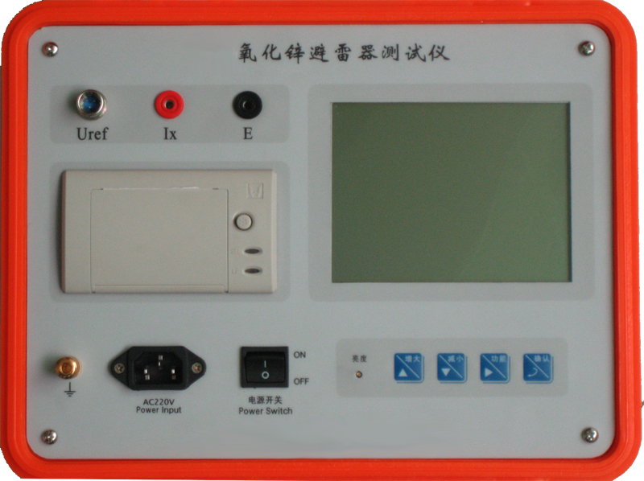

1
2
3 8
4
5
9
6
7
图一
面板说明：
1---参考电压输入端； 2---泄漏电流输入端； 3---测量接地端； 4---微型打印机；
5---安全接地端； 6---充电插座； 7--电源开关； 8--大屏幕液晶显示器; 9---触摸键盘区；
▲增大 ▼减小 ▼功能 ↙确定
- 主要技术参数
全电流测量范围： 0—10mA有效值，50Hz/60Hz 准确度：±（读数×5%＋5µA）
阻性电流基波测量准确度（二次法不含相间干扰）：±（读数×5%＋5µA）
电流谐波准确度：±（读数×10%＋10µA）
参考电压输入范围：25V—250V有效值，总谐波含量＜30% 50Hz/60Hz
参考电压测量准确度：±（读数×5%＋0.5V）
电压谐波测量准确度: ±（读数×10%）
电池工作时间：主机6小时 充电电源：220V±10% 50Hz/60Hz 充电时间：5小时
主机体积：325×280×140
主机重量：3.5Kg(不含线缆)
工作环境：温度：-10—50℃ 湿度：＜90%
- 操作模式
仪器输入PT二次电压作为参考信号，同时输入MOA电流信号，经过傅立叶变换可以得到电压基波U1、电流基波峰值Ix1p和电流电压角度Φ。因此与电压同相分量为阻性电流基波峰值（Ir1p），正交分量是容性电流基波峰值（Ic1p）：
Ir1p=Ix1pCOSΦ Ic1p=Ix1pSINΦ
考虑到δ=90°—Φ相当于介损角，直接用Φ评价MOA也是十分简捷的：没有“相间干扰”时，Φ大多在81°~86°之间。按“阻性电流不能超过总电流的25%”要求，Φ不能小于75.5°，可参考下表对MOA性能分段评价：
性能 | <75° | 75°~77° | 78°~80° | 81°~83° | 84°~89° | >89°
Φ | 劣 | 差 | 中 | 良 | 优 | 有干扰
实际上Φ<80°时应当引起注意。
接地:
测量前先连接地线，测量完最后拆接地线！如果接地点有油漆或锈蚀必须清除干净。
参考电压
参考电压信号线一端插入参考电压插座，另一端接被测相PT二次低压输出：小黑夹子接中性点(x)，小红夹子接待测相电压(a/b/c)。外施法测量时接升压变压器的测量绕组。如果PT距离较远，可使用加长线。
电流信号
先将泄漏电流信号线插头插入仪器，后将另一端夹子夹到（或通过绝缘竿搭到）被测相MOA放电计数器上端。试验室内可将无放电计数器的MOA放到绝缘板上，由MOA下端取电流信号。电流信号不能使用加长线。
接线图如下：

母线

避 电压互感器
雷
器

计 VB
数 IB
器 E

图二 避雷器测试仪

五.仪器操作步骤
- 打开电源开关, 屏幕出现如下开机界面。
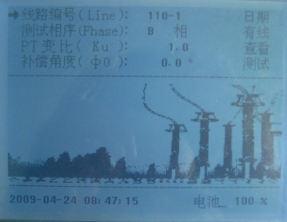

图三
主菜单的具体操作说明如下：
- 线路编号：按“▼”键将光标指向“线路编号”，按“↙”键进入；按“▼”键选择要调整的位置，此位置下会有一个小光标；按 “▲”、“▼” 键进行选择，所有位调整完成后，按“↙”键。
- PT变比：按“▼”键将光标指向“PT 变比”，按“↙”进入；按“▼”键选择要调整的位置，此位置下会有一个小光标；按 “▲”、“▼” 键进行选择，所有位调整完成后，按“↙”键。
- 补偿角度：调整方法同上，一般相间干扰的影响大约在2°∼ 5°，由于准确测算干扰量有一定困难，一般不提倡硬性补偿，而是将其设置为0.0°,可以按规程要求，纵向比较一段时间内数据变化趋势。如果需要调整边相校正角，可参考后面“测量原理”的有关章节.
- 日期：调整方法同上，用“▼”键选择要调整的项目年、月、日、时、分、秒，用“▲”、“▼”键进行调整，全部调整完后，按“↙”键。
- 查看：按键盘“▼”键将光标指向“查看”，按“↙”进入（如图四所示）；按 “▲、▼、▼” 键选择要查看的数据，按“↙”键显示该组数据；


图四
- 测量：按“▼”键使光标指向“测试”，按“↙”进入测量，出现图五所示测量画面。
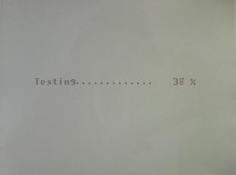

图五
- 测试完毕，会出现测试结果，如图六所示。
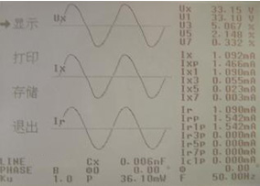
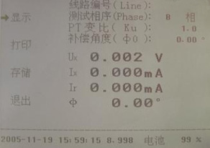

图六
显示： 转换显示画面，显示全部测试信息，或简要显示。
打印：可将测量的数据打印出来，但不存储
存储：存储当前数据，选择好数据的存储位置，按“↙”键保存。
退出：退出测量，回到系统主菜单。
六.测量原理
1．测量原理
输入电流电压经过数字滤波后，取出基波，然后用投影法计算出阻性电流基波峰值Ir1p=Ix1p.cosφ，因基波数值稳定，故目前普遍采用Ir1p衡量避雷器性能。
总电流基波峰值Ix1p在电压基波U1（E1）方向投影为Ir1p，在垂直方向投影为Ic1p，φ为电流电压基波相位角，其中包含选定的补偿角度(图七)。因此，用φ和Ir1p均能直观衡量MOA性能。

Ic1p Ix1p A相 B相 C相 Ib

杂散
电容

Ia(有干扰) Ic(有干扰)
φ
Ir1p U1 Ia(无干扰) Ic(无干扰)
图七、投影法 图八、一字排列避雷器 图九、AC相受B相影响

2．相间干扰

现场测量时，一字排列的避雷器(图八)，中间B相通过杂散电容对A、C泄漏电流产生影响，使A相φ减小，阻性电流增大，C相φ增大，阻性电流减小甚至为负，这种现象称相间干扰(图九)。
一种方法是补偿相间干扰：假设Ia、Ic无干扰时相位相差120°，假设B相对A、C相干扰是相同的；
将电压取B相，电流取C相，测得φ1=φcb；再将电流取A相，测得φ1=φab；则C相电流与A相电流之间的相位差φca=φcb-φab；
选择校正角Δφ=(φca -120°) / 2，将此值在主菜单中置入仪器即可；
选择好相序，仪器会根据所选相序自动进行角度补偿（A相加Δφ，B相不要补偿即选0，C相减Δφ）。
这种方法实际上对A、C相阻性电流进行了平均，也有可能掩盖问题。因此还是建议考核没有边相补偿的原始数据。现场的干扰可能是复杂的，如果不能进行合理补偿，则建议记录没有补偿的原始数据(即补偿角度为0)，从阻性电流的变化趋势判断避雷器性能。
如果允许，可以只给待测相加电，以取得绝对数据。而试验室测量不必考虑相间干扰。

3．避雷器性能判断
避雷器性能可以从阻性电流基波峰值Ir1p判断，但从电流电压角度Φ判断更有效，因为90°-Φ相当于介损角。如果规定阻性电流小于总电流的25%，对应的φ为75°；
无相间干扰时：

性能 | <75° | 75°～ 79° | 79°～ 83° | 83°～ 89°
Φ | 差 | 中 | 良 | 优

有相间干扰时，产生误差：

A相 | B相 | C相
-2°～ -4° | （认为0） | +2°～ +4°

实际测量时应考虑此误差影响，尽管有此相间干扰误差，但判断MOA性能还是可行的。如仅用Ir1p判断，在90°附近会有若干倍的变化，此时不如直接查看角度更合理。

七、测试数据说明：
Ux：参考电压有效值。它仅含基波和 3、5、7 次谐波。计算公式为：
Ux =√ (U1)² + (U3)² + (U5)² + (U7)²
变比Ku=1.000已经乘到 U中，如果Ku 设置为PT变比，将显示母线电压。
U1:为试验电压基波有效值。当谐波含量较小时，U1≈Ux
U357%：电压的3、5、7 次谐波占电压基波的相对含量，单位为％。
Ix：全电流有效值。它仅含基波和3、5、7 次谐波。
Ixp：全电流峰值，即Ix的峰值。
Ix1、Ix3、Ix5、Ix7:全电流1、3、5、7次有效值。
Ir：阻性电流有效值。它仅含阻性电流基波和阻性电流3、5、7次谐波。 Irp：阻性电流峰值，即Ir 的峰值。
Ir1p：阻性电流基波峰值。
Ic1p：容性电流基波峰值。
MOA全电流既含有 MOA非线性产生的高次谐波，也含有母线电压谐波产生的高次谐波。与Irp 相比 Ir1p 更加稳定真实。因此建议用 Ir1p作为阻性电流指标。

仪器采用投影法计算：

Ir1p = Ix1p sinΦ
Ic1p = Ix1p cosΦ
图七其中Φ 为电流超前电压角度，其中已经包含补偿角度Φ0。
注意：（1）Φ 超过 90°Ir1p 为负值，超过 180°Ic1p 也为负值。（2）如果 Ix 波形是平顶的，Ic1p可大于Ixp。
P：有功功率。
说明：（1）Ku 应设置为 PT 变比以获得运行电压下 MOA 功耗。（2）如果参考电压是线电压方式，U1 还除以 3。 （3）感应板方式假定U1=1000V，功率名称改为Pkv，可以乘实际电压（以kV为单位）以获得运行电压下MOA功耗。
Cx：MOA电容量。计算公式如下：
Ic1
Cx =
2πf U1
Ic1为容性电流有效值，U1 是基波电压有效值，f是电网频率。
说明：（1）Ku 应设置为 PT 变比以获得运行电压下 MOA 电容量。（2）如果参考电压是A-B或C-B方式，U1 还除以 3。Ir3p、Ir5p、Ir7p：3、5、7次阻性电流谐波峰值。
说明：Ir3p、Ir5p、Ir7p 与谐波算法有关。因此 Ir、Irp 和阻性电流波形都受到谐波算法影响。
Φ：电流超前电压角度，其中已经包含补偿角度Φ0。

八、常见故障分析
常见故障 | 故障原因
开机无显示 | 1）电池被耗尽 2）仪器CPU板故障
电池无法充电 | 1）仪器保险管被烧断 2）充电电路故障 3）电池已坏
只能测电压或电流 | 1）夹子未夹牢 2）测试线与夹子之间脱焊
打印机不打印 | 1）打印机故障 2）电池快耗尽  3）仪器CPU板故障 4) 打印纸没装好 （热敏纸只能在一面打印）
液晶花屏或不显示 | 1）电池快耗尽 2）仪器CPU板故障
九、注意事项
1、从PT二次取参考电压时，应仔细检查接线以避免PT二次短路。
2、电压信号输入线和电流信号输入线务必不要接反，如果将电流信号输入线接至PT二次侧或者试验变压器测量端，则可能会烧毁仪器。
3、在有输入电压和输入电流的情况下，切勿插拔测量线，以免烧坏仪器。
4、仪器损坏后，请立即停止使用并通知本公司，不要自行开箱修理。仪器工作不正常时，请首先检查电源保险是否熔断。更换型号一致保险后方可继续实验。如果问题较复杂，请直接与我公司联系。
5、本仪器不得置于潮湿和温度过高的环境中。
6、仪器如长时间不使用（三个月以上），电池会耗尽损坏，因此每间隔3个月应给仪器充一次电（6小时以上），以保证仪器能正常使用。充电步骤为：打开电源开关，插上220V电源即可。
7、RS232调试时使用
设备成套：
本设备出厂应包括如下部分：
1．氧化锌避雷器测试仪 一台
2．电流、电压输入线 三根
3．电源线 一根
4．接地线 一根
5．产品说明书 一份

